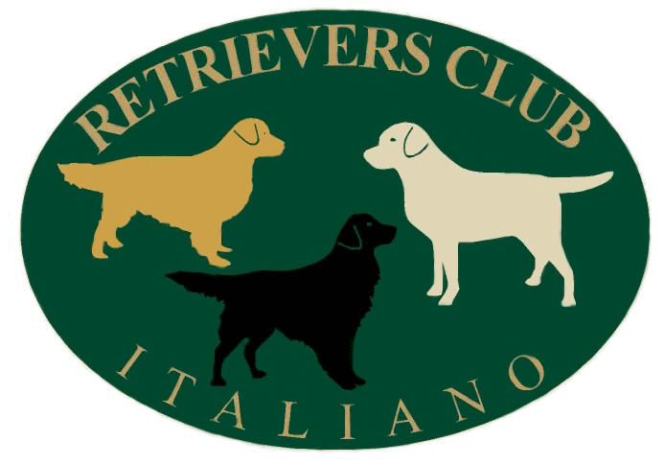

La Cena Sociale del Club
8 ottobre 2010



al Bar
Gli Aperitivi
e il Buffet di Sfiziosità

i Primi
Gli Gnocchi di Ricotta “Rosolacci”
ai Funghi Porcini di Borgotaro

Il Piccolo Timballo di Riso
al Ragù di Coniglio

il Secondo
Il Prosciutto Affumicato Cotto al Forno
con Quiche di Spinaci

il Dessert
L’Ananas Fresco Caramellato
con Gelato e Salsa ai Frutti Rossi

i Vini
Colli Piacentini Gutturnio d.o.c.
Malvasia Colli di Parma “Az. Agr. Palazzo”

Spumante Brut –Lintrigo- “Ariola”

Caffè e Digestivo

euro 35,00

